附件2

北京市“门前三包”责任告知书

单位名称 | （统一社会信用代码上的法人名称） |  | 牌匾名称 | （单位或公司门头名称）
法定代表人或负责人 | （统一社会信用代码登记的法定代表人/负责人） |  | 联系电话 | （法定代表人/负责人的联系方式）
地址 | （存续状态的单位或公司的实际地址）
责任内容 | 包卫生干净：1.及时清除垃圾、废弃物、积水、污水、污迹 2.及时清除影响通行的积雪残冰 3.依法分类投放生产生活中产生的垃圾  包容貌整洁：1.维护建筑物、构筑物外立面、户外广告设施和牌匾标识的整洁、完好 2.施工场所按照规定设置围挡 3.不损害绿化成果及绿化设施  包环境有序：1.不违规店外经营、堆物堆料 2.不擅自设置地锁、栏杆、石墩等设施 3.不违规停放车辆
责任范围 | 东至 | XXXXXX |  | 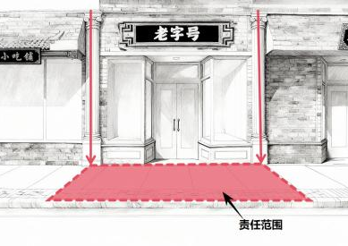  （或可采用现场照片）
责任范围 | 南至 | XXXXXX
责任范围 | 西至 | XXXXXX
责任范围 | 北至 | XXXXXX
监督渠道 |  |  |  | 责任人签收：（盖章）  联系人姓名： 联系方式：  街道办事处（乡镇人民政府）：（盖章）  年 月 日
  示例 | 街道办事处（乡镇人民政府）： |  | 联系电话： | 责任人签收：（盖章）  联系人姓名： 联系方式：  街道办事处（乡镇人民政府）：（盖章）  年 月 日
 | 综合执法部门： |  | 联系电话： | 责任人签收：（盖章）  联系人姓名： 联系方式：  街道办事处（乡镇人民政府）：（盖章）  年 月 日
 | 区城市/交通管理部门： |  | 联系电话： | 责任人签收：（盖章）  联系人姓名： 联系方式：  街道办事处（乡镇人民政府）：（盖章）  年 月 日
扫描二维码或拨打电话，报告他人影响环境卫生、城市容貌和环境秩序的违法行为。 |  |  |  | 责任人签收：（盖章）  联系人姓名： 联系方式：  街道办事处（乡镇人民政府）：（盖章）  年 月 日
注：
1.告知书可以采用纸质版（A4纸张打印）或电子版（扫描二维码后台呈现）；
2.纸质版告知书一式两份，经责任人签字确认后，一份送达责任人，一份由街道办事处（乡镇人民政府）存档；
3.纸质版告知书签收后上传“首都环境综合检查”系统。

